Onderstaand treft u de beantwoording aan van de vragen die uw fractie gesteld heeft in het kader van artikel 47 van het Reglement van Orde.

*“Herhaaldelijk ontvangen wij berichten van burgers met betrekking tot de problemen welke worden*

*veroorzaakt door krakers, die “bezit”hebben genomen van het flatgebouw naast de voormalige*

*brandweerkazerne in de Capucijnenstraat. Volgens onze informatie zou een aantal van hen dezelfde*

*krakers zijn, die voorheen voor zoveel overlast hebben gezorgd bij het terrein/gebouwen van Xonar. Het handelt zich om harddrugsgebruikers die naar alle waarschijnlijkheid ook psychische problemen hebben. Zij veroorzaken veel overlast, zijn agressief en hebben al veel vernield, en hebben het flatgebouw met hakenkruizen beschilderd. Eveneens liggen weer overal gebruikte spuiten en dergelijke. In principe moeten we constateren, dat de problematiek die voorheen bij Xonar speelde, niet is opgelost maar is verplaatst!*

*Daarom stelt Partij Veilig Maastricht onderstaande vragen:”*

**Vraag 1:**

Bent u op de hoogte van het feit, dat krakers bezit hebben genomen van voornoemd flatgebouw in de Capucijnenstraat?

**Antwoord 1:**

Ja.

**Vraag 2:**

Indien ja, welke stappen heeft u ondernomen om dit op te lossen? Indien nee, waarom niet?

**Antwoord 2:**

Primair ligt de verantwoordelijkheid voor het verwijderen van krakers bij de eigenaar van een gekraakt pand. In dit geval is dat Maasvallei.

De gemeente hanteert evenals de politie en het Openbaar Ministerie de regels uit de beleidslijn “Beleidsuitgangspunten/Leidraad ontruimingen kraakpanden**”,** zoals die in februari 2012 is vastgesteld.

In deze kwestie heeft er op 19 maart 2018 een overleg plaatsgevonden met de eigenaar van het pand, de politie, het Openbaar Ministerie en de gemeente. Daarop is een strafrechtelijke actie uitgezet door het Openbaar Ministerie door middel van een aankondiging op het pand. Er is inmiddels op 1 mei 2018 tot ontruiming van dit pand overgegaan

**Vraag 3:**

Bent u het met ons eens dat een escalatie zoals zich onlangs heeft voorgedaan bij Xonar voorkomen dient te worden?

**Antwoord 3:**

Ja.

**Vraag 4:**

Kunt u aangeven of deze verslaafden wel of niet in begeleiding zijn bij Mondriaan, Leger des Heils of een andere instantie?

**Antwoord 4:**

Het is het college niet bekend of de krakers verslaafd zijn. Derhalve is ook niet bekend of zij in begeleiding zijn bij een instantie.

**Vraag 5:**

Indien hier geen sprake van is, is het dan niet noodzakelijk om met spoed contact op te nemen met een van deze organisaties om samen een plan van aanpak te maken?

**Antwoord 5:**

Nee, zie vraag 4.

**Vraag 6:**

Bent u het met ons eens, dat er zo spoedig mogelijk actie moet worden ondernomen om tot een oplossing te komen; zodat voorkomen wordt dat de problematiek elders opnieuw plaats gaat vinden?

**Antwoord 6:**

Zie antwoord op vraag 2**.**

Hoogachtend,

Namens het college van burgemeester en wethouders van Maastricht,

de Burgemeester,

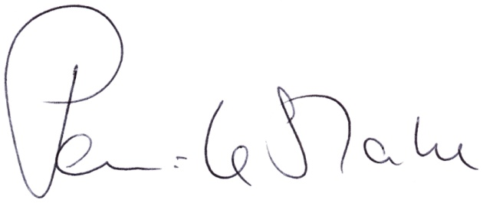

J.M. Penn-te Strake